Mérési Jegyzőkönyv

|  |  |
| --- | --- |
| A mérés tárgya: | **Rendszer-identifikáció és szabályozás** (8. mérés) |
| **A mérést végzik:** |  |
| **Mérőcsoport:** |  |
| **A mérés időpontja:** |  |
| **A mérést vezeti:** |  |

Felhasznált eszközök

|  |  |  |
| --- | --- | --- |
| Oszcilloszkóp | Agilent 54622A | < gy.sz.> |
| Tápegység | Agilent E3630 | < gy.sz.> |
| Függvénygenerátor | Agilent 33220A | < gy.sz. > |
| Digitális multiméter (3½ digit) | Metex ME-22T | < gy.sz. > |
| Multifunkciós adatgyűjtő kártya | Advantech PCI-1711 (számítógépbe beszerelve) |  |
| Külső huzalozó panel PCI-1711 multifunkciós adatgyűjtő kártyához | Advantech PCLD-8710 |  |
| Tesztpanel (bemenet skálázó és szabályozott szakasz) | BME IIT LaborII-HW8 |  |
| Szalagkábel a tesztpanel és a PCI-1711 külső huzalozó panel összekötéséhez | BME IIT LaborII-Cable8 |  |
| Consol MATLAB program | BME IIT LaborII-Mat8 |  |
| RT_DataAqu_Control program | BME IIT LaborII-Win8 |  |

Mérési feladatok

A hardver és szoftver eszközök előkészítése

Állítsa be tesztpanel analóg elemeihez szükséges külső **+12V** és **–12V** feszültségeket a tápegységen. Közösítse földjeiket (GND), és beállítás után kösse rá azokat a tesztpanel **+12V, -12V, GND** pontjaira.

Kösse össze a szalagkábellel a **tesztpanelt** és az **Advantech PCLD-8710** külső huzalozó panelt.

Ellenőrizze, hogy a **Advantech PCLD-8710** külső huzalozó panel a hozzátartozó gyári kábellel össze van-e kötve a PC-be szerelt **Advantech PCI-1711** multifunkciós adatgyűjtő kártyával.

Ellenőrizze, hogy a PC ikonjai között szerepel-e a **MATLAB 6.x** és az **RT_DataAqu_Control** program ikonja.

Ellenőrizze, hogy a PC user könyvtárában szerepelnek-e a **…/LaborII_8/Mat8/Own** és a **…/LaborII_8/Win8** alkönyvtárak. A **Mat8** alkönyvtár tartalmazza a **Consol** MATLAB programot, a **Win8** alkönyvtár az **RT_DataAqu_Control** programot. A **Mat8/Own** alkönyvtárban helyezhetők majd el a saját programok, de a Consol MATLAB program induláskor ennek az alkönyvtárnak a tartalmát le fogja törölni.

<mérési tapasztalatok>

1. Ismeretlen lineáris rendszer identifikációja és szabályozása állapottérbeli módszerekkel (kötelező feladat)
   1. A szakasz analízise külső eszközökkel.

Kösse össze az **Advantech PCLD-8710** külső huzalozó panelről lejövő és BNC csatlakozóban végződő  (zavaró jel) kábelt a **tesztpanellel**. Indítsa el az **RT_DataAqu_Control** programot ikonjával. A tesztpanel skálázó áramköre ekkor működésbe lép, és a szakasz számára  zavaró jelet állít be. A *mérésvezetőnek* a folytatáshoz ki kell jelölnie a vizsgálandó rendszer-együttest (névleges, pozitív, negatív), ha a kijelölés a mérés megkezdése előtt még nem történt volna meg.

* + 1. Periodikus **négyszögjel** megválasztása a szakasz  bemenő jeleként úgy, hogy a négyszögjel félperiódusa alatt az  kimeneten mért átmeneti függvény állandósuljon. Mivel a tesztpanel [0V,10V] tartományban várja a külső  bemenő jelet, ezért a négyszögjel paramétereiként a függvénygenerátoron **5V offset** és **2V (VPP)** csúcstól-csúcsig amplitúdó beállítás javasolt, amelynek hatására a bemeneti skálázó áramkör V-os négyszögjelet ad a szakasz bemenetére.
    2. A szakasz statikus erősítésének és a kéttárolós lengőtagot is tartalmazó szakasz csillapítatlan sajátfrekvenciájának  és csillapításának  becslése.
    3. Javaslat a mintavételi idő megválasztására. Vegye figyelembe, hogy a mintavételi időnek a Shannon-tétel szerint a felgyorsítandó zárt szabályozási kör minden jeléhez jónak kell lennie. Induló javaslat lehet pl. .

Beállított paraméterekkel:

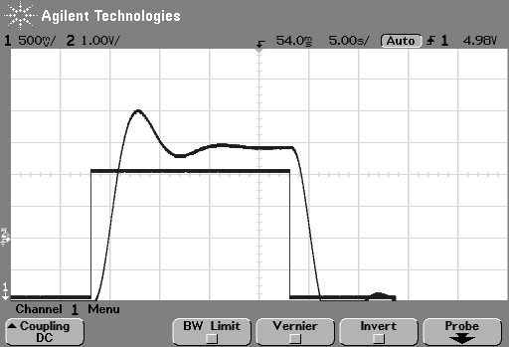

Kéttárolós lengőtag: w0^2/(s^2+2*kszi*w0*s+w0^2)

A paramétereket az alábbiak szerint határozhatjuk meg:

∆v=exp(-pi*kszi/(sqrt(1-kszi^2))). Az oszcilloszkópról leolvasva: ∆v=0.253

Ebből kszi=0.4.

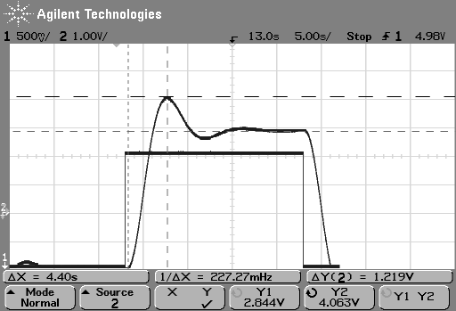

Tm=pi/(w0*(sqrt(1-kszi^2)))

w0=0.779rad/s.

Statikus erősítés= 4.75V/2V=2.4

Az skálázó áramkör miatt egy transzformációs tényezővel le kell osztani: így a statikus erősítés 1.2.

Matlabbal leellenőriztük és a túllövés és a többi érték is egyezett.



* 1. Bemenő jel generálás identifikációhoz.

Vegye le a külső eszközök csatlakozóit a tesztpanel  és  pontjairól.

Kösse össze az **Advantech PCLD-8710** külső huzalozó panelről lejövő és BNC csatlakozókban végződő  kábeleket a **tesztpanellel**. A mérés további feladatainál ezeknek az összekötéseknek meg kell maradniuk.

Inditsa el a **Matlab 6.x** programot, állítsa be a **.../LaborII_8/Mat8** könyvtárat aktuális könyvtárként és a command prompt alól indítsa el a **Consol** MATLAB programot. A továbbiakban használja a Consol program menüjeit a MATLAB-ban elvégzendő mérési feladatokhoz.

A Windows alatt elvégzendő valósidejű adatgyűjtési és szabályozási mérési feladatokhoz a továbbiakban használja a korábban már elindított **RT_DataAqu_Control** program menüjeit.

* + 1. A szakasz becsült jellemzői alapján állítson elő megfelelő bemenő jelet **MATLAB**-ban a szakasz identifikációjához. Vegye figyelembe, milyen mintavételi időt, minimális impulzusszélességet és jelváltási valószínűséget érdemes választani a bemenő jelhez. A javasolt mintavételi idő nem lehet kisebb, mint 20ms.

A javasolt mintavételi idő és adathossz, valamint a bemenő jel sorozat automatikusan egy-egy fájlban adódik át az RT_DataAqu_Control programnak.



200ms mintavételi idejű, 1 V amplitudójú, 200as minimjális impulzusszélességű bemenő jelet választottunk.

* 1. Adatgyűjtés a szakasz identifikációjához
     1. Az **RT_DataAqu_Control** program kezelői felületével válassza ki a mérésvezető által korábban kijelölt rendszer-együttesből a **névleges** rendszert, és indítsa el az adatgyűjtési funkciót.

A program a mintavételi időt a fájlban átadott értékűre törekszik megválasztani. Az adatgyűjtés során a mintavételi időpontok is rögzítésre kerülnek, amelyből az identifikációhoz szükséges realizált mintavételi idő meghatározható.

* + 1. Az adatgyűjtés befejeződése után mentse fájba a tárolt tranziens adatokat (Quit/Save).

Végrehajtottuk.

* 1. A szakasz identifikációja.
     1. Az adatgyűjtés során keletkezett és fájlba mentett adatokat a **MATLAB** kezelői felületének megfelelő funkciójával töltse be a MATLAB adatterületére (Load measured output). A MATLAB program automatikusan kiszámítja a Windows által realizált mintavételi időt és a nulla bemenetnél állandósult állapotban mért kimenő jel offsetet. Felrajzolja az alkalmazott bemenő jelet és a mért kimenő jelet, levonva belőle a kimeneti offset értékét (figure 1). Erre azért van szükség, mert az identifikáció a munkapont (nulla bemenet és a kimeneti offset) körüli változásokra határozza meg a linearizált modellt. A későbbi szimulációs vizsgálatoknál a kimeneti offsettel már nem kell foglalkozni.



Ez a szakasz bemenete és a mért kimenete, ami egyezik az oszcilloszkópon mért ábrával.

* + 1. A szabályozott szakasz identifikációja az egyre pontosabb LS, ARX, IV4 és ARMAX módszerekkel. Ellenőrizendő, hogy az identifikált modellnek van-e folytonosidejű megfelelője. Vesse össze az egyes módszereket és válassza ki a legjobbnak talált, folytonosidejű megfelelővel is rendelkező modellt a szabályozók tervezéséhez. Az ilyen szempontból legjobb modellre rajzolja fel az identifikációhoz használt bemenő jel hatására a kimeneti választ, valamint a mért és fájlba mentett kimenő jelet.

ARMAX:



Látszik, hogy a mért és identifikált kimeneti jelek nagyon egyeznek.

Közöttük lévő eltérés:



A modell által meghatározott átviteli paraméterek:

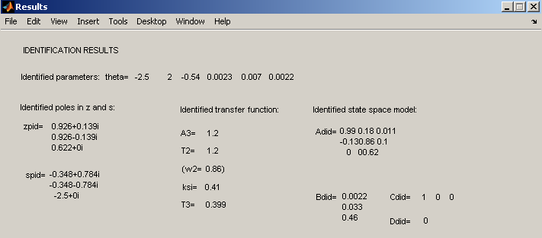

ARX:



Itt már szemmel láthatóak az eltérések a mért és identifikált értékek között.



Látszik, hogy az eltérések sokkal nagyobbak mint az ARMAX modell esetén.

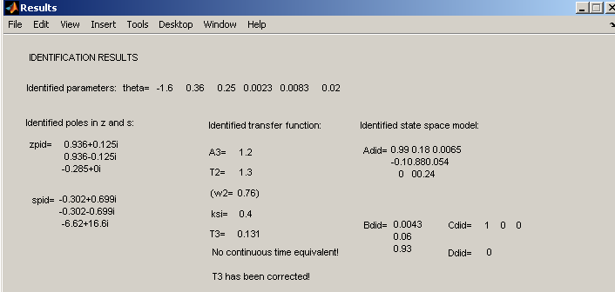

IV4:



Itt sem látható szabad szemmel az eltérés.



Kb. fele akkora eltérések tapasztalhatók, mint ARMAX esetében.

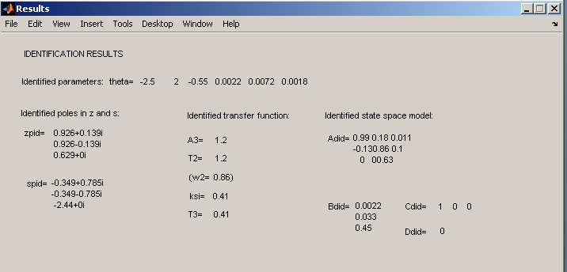

Az IV4 modellel figyelembe veszi a jel és zaj korreláltságát, így pontosabb identifikációs értékeket kapunk, de esetünkben ez nem mérvadó, mert a bemenet és a kimenet korrelálatlan.

* 1. Állapottér-módszeren alapuló diszkrétidejű szabályozótervezés, szimuláció és valósidejű szabályozás.

A normál szabályozás mellett (a mérésvezető utasításának megfelelően) vizsgálja meg az integráló vagy a terhelésbecslésen alapuló szabályozást. A hallgató a kijelölt típusú szabályozásokat egyenként a következő lépésekben valósítja meg.

* + 1. A szabályozó megtervezése **MATLAB** alatt. A tervezéshez a zárt rendszer és a megfigyelő karakterisztikus egyenletének gyökeit folytonos időben (-tartományban) kell megválasztani és beállítani, majd az identifikáció során használt mintavételi idő mellett automatikusan megtörténik a konverzió diszkrét időbe (-tartományba). Segítséget jelent, hogy konjugált komplex *s* helyett írható *damp2s(w0,ksi)* is.

A zárt kör új pólusainak negatívabbakat (gyorsabbakat) választottunk:

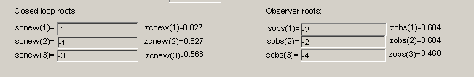

Megterveztük a szabályzót, majd 0.2-es zavarással szimuláltuk a rendszert:



Látszik, hogy a zavarójelet nem tudja kompenzálni, viszont az alapjel követési tulajdonságok javultak.

Integráló szabályozó modellt alkalmazva, hogy a zavarás hatását csökkentsük:



Látszik, hogy a zavaró jel kompenzálás javult. De a kimeneten túllövés jelent meg ami a dinamikus tulajdonságok romlását mutatja.

Terhelésbecslés:



Terhelésbecslés során megbecsülte a zavaró jelet, majd kivonta a rendszerből, ezzel kompenzálva a hatását. Látható, hogy kicsivel a zavaró jel megjelenése után a kimeneti jel visszaáll a terheletlen állapotba.

* + 1. A szabályozás szimulálása **MATLAB** alatt az identifikált modellel. A szimuláció során ábrázolásra kerül egy osztott ablak bal oldali részében az alapjel, a kimenő jel és a bemeneten ható zavaró jel, jobb oldali részében pedig a beavatkozó jel (figure 4). Az állapotváltozók és becsült értékeik egy négy részre osztott ablak részablakaiban kerülnek felrajzolásra (figure 5). A szimuláció fel van készítve az A/D és D/A átalakítók bitszámától függő nemlineáris kvantálási hatások vizsgálatára is. (Nagy bitszám esetén a kvantálás hatástalan. Az ADVANTECH PCI-1711 multifunkciós adatgyűjtő kártya esetén a bitszám 12.) Értékelje a kvantálás hatását, a szabályozás hatékonyságát és vizsgálja meg, hogy a szabályozás eleget tesz-e az előírt specifikációknak.

<szimulált szabályozási tranziensek a vizsgált szabályozási módszerek esetén>

* + 1. A szabályozás real-time megvalósítása a valódi szakaszon a **RT_DataAqu_Control** Windows program segítségével. A szabályozás közben archivált jelek a MATLAB-ba való visszatérés után közös ábrán jelennek meg a szimulációval kapott eredményekkel (figure 4, figure 5). Mivel azonban a mintavételi idő a valósidejű szabályozás során kis mértékben eltér az identifikációs fázisban kapott és a tervezés alapjául szolgáló mintavételi időtől, ezért az összehasonlítás előtt a szimulációt a szabályozás közben valóban alkalmazott mintavételi idő mellett újra számítja a rendszer. A zárt szabályozási körben kapott eredmények a szimulációs eredmények nélkül is megjelennek, így külön ábrán a mért szabályozott jellemző és a mért beavatkozó jel (figure 6), és egy másik külön ábrán a mért és becsült állapotváltozók (figure 7). Vizsgálja meg, mennyire mondható sikeresnek az identifikáción alapuló szabályozótervezés és szimuláció, ha a valódi rendszerre alkalmazzuk a megtervezett szabályozót.

<mért szabályozási tranziensek a vizsgált szabályozási módszerek esetén>

* 1. Hasonlítsa össze és értékelje a vizsgált különböző szabályozási módszereket a dinamikus és statikus minőségi jellemzők, a beavatkoző jel nagysága és a zavaró jel kompenzálásának hatékonysága szempontjából.

<különböző szabályozási módszerek hatékonyságának összehasonlítása >

Kiegészítő mérési feladatok

1. Mérés különböző külső környezeti hatások és szabályozási módok mellett
   1. Vizsgálja meg a szabályozás hatékonyságát, ha a rendszer paraméterei megváltoznak, de a szabályozó továbbra is a névleges identifikált szakaszhoz megtervezett szabályozó marad (robusztusság vizsgálat). Ennek során 1.5.1 alapján ki kell jelölni a vizsgált szabályozási módszert (de nem kell szabályozót tervezni és szimulálni 1.5.2 és 1.5.3 szerint, ha az üzemmódhoz tartozó szabályozó már rendelkezésre áll), majd 1.5.4 és 1.6 szerint kell eljárni. A vizsgálatot végezze el a névleges paramétereknél nagyobb (röviden pozitív változású) és kisebb (röviden negatív változású) rendszerparaméterekkel rendelkező szakasz esetén is. Robusztus-e a névleges szakaszhoz megtervezett szabályozó a perturbált szakasz esetén, ha a paraméterek pozitív és/vagy negatív irányban megváltoznak? Vizsgálja meg a szabályozás hatékonyságát a bemeneten ható konstans zavaró jel (terhelés) esetén is. Mennyire romlik el a szabályozás minősége paraméterváltozás esetén a különféle szabályozási módszereknél?

<szabályozási tranziensek és mérési tapasztalatok pozitív és negatív irányú paraméterváltozások és különféle szabályozási módszerek esetén>

* 1. Vizsgálja meg, hogy paraméterváltozás és terhelésbecslés esetén mihez tart a zavaró jel becsült értéke. Foglalja össze tapasztalatait pozitív és negatív irányú paraméterváltozások esetén.

<mérési tapasztalatok>

* 1. Vizsgálja meg a szabályozás hatékonyságát különböző mértékű gyorsuló pólusáthelyezés és gyorsuló megfigyelő-specifikációk esetén. Eredményezheti-e a gyorsítás a szabályozó telítődését? Mennyire korlátozzák a specifikációk a real-time megvalósíthatóságot?

<mérési tapasztalatok>

1. Tervezést támogató MATLAB függvények lecserélése a házi feladat keretében elkészített saját függvényekre
   1. A mérésvezető által kijelölt identifikációs függvény lecserélése saját identifikációs függvényre MATLAB környezetben, és az identifikáció elvégzése 1.4.2 szerint. Az identifikációs függvények specifikációja:

LS módszer: *[theta]=ownid_ls(yd,u)*

ARMAX módszer: *[theta]=ownid_arx(yd,u)*

A függvényhívásokban *theta* jelöli az identifikált modellt leíró paramétervektort, *yd* a szakasz mért kimenete, *u* a szakasz bemenő jele. Mindhárom mennyiség oszlopvektor.

<a saját identifikációs függvény listája>

<mérési tapasztalatok a saját identifikációs függvénnyel>

* 1. A mérésvezető által kijelölt szabályozót tervező függvény lecserélése saját függvényre MATLAB környezetben, és a szabályozó tervezés elvégzése 1.5.2 szerint. A szabályozó tervező függvények specifikációja:

Normal mód: *[K,Nx,Nu,F,G,H]=owncd_normal(Ad,Bd,Cd,Dd,phicz,phioz)*

Integrál mód: *[K,Nx,F,G,H,Ki]=owncd_integral(Ad,Bd,Cd,Dd,T,phichz,phioz)*

ahol

T mintavételi idő,

*K* az állapot-visszacsatolás mátrixa,

*Nx,Nu* a statikus követést biztosító mátrixok,

*F,G,H* a megfigyelő állapotegyenletét leíró mátrixok,

*Ki* az integrátor erősítése,

*Ad,Bd,Cd,Dd* az identifikált szakasz diszkrétidejű állapotegyenletét leíró mátrixok,

*phicz* a zárt kör előírt pólusait tartalmazó vektor -ben,

*phioz* a megfigyelő sajátértékeit tartalmazó vektor -ben.

Integrál mód esetén alkalmazza a jobboldali téglalap szabályt.

<a saját szabályozó tervező függvény listája>

<mérési tapasztalatok a saját szabályozó tervező függvénnyel>

* 1. A két mintavételi időpont közötti szimulációs számításokat végző függvény lecserélése saját függvényre és a szabályozási kör szimulációs vizsgálata a megtervezett szabályozóval. A szimulációs vizsgálat során 1.5.3 szerint kell eljárni. A saját szimulációs függvény két mintavételi időpont között a megelőző becsült állapotból, továbbá az aktuális kimenő jelből, az alapjelből és a megelőző beavatkozó jelből kiszámítja a szabályozó aktuális beavatkozó jelét és a következő becsült állapotot:

Normál mód:

*[xhati,ui]=ownsim_normal(K,Nx,Nu,F,G,H,xhatim1,yi,refi,uim1),*

Integral mód:

*[xhati,xIi,ui]=ownsim_integral(K,Ki,Nx,F,G,H,xhatim1,xIm1,yi,refi,uim1,T),*

ahol K,Ki,Nx,Nu,F,G,H a saját függvénnyel tervezett szabályozó, továbbá

xhatim1 , az előző mintavételhez tartozó becsült állapotvektor,

xhati , az aktuális mintavételhez tartozó becsült állapotvektor,

xIim1 az integrátor előző mintavételhez tartozó állapota,

xIi az integrátor aktuális mintavételhez tartozó állapota,

yi  a kimenő jel az aktuális (-ik) ütemben,

refi  az alapjel értéke az aktuális (-ik) ütemben,

uim1  a beavatkozó jel értéke a megelőző ütemben,

ui  a beavatkozó jel értéke az aktuális (-ik) ütemben,

T mintavételi idő

<a saját szabályozó szimulációs függvény listája>

<mérési tapasztalatok a saját szabályozó szimulációs függvénnyel >

A függvények megadásakor használja a MATLAB editort. A kijelölt saját függvényt (függvényeket) a *Consol* MATLAB programot tartalmazó könyvtár **Own** alkönyvtárában kell elhelyezni.

<A Consol MATLAB programmal és a saját függvényekkel kapott eredmények összehasonlítása >